电子科技大学计算机科学与工程学院

标 准 实 验 报 告

（实验）课程名称 计算机系统结构综合实验

电子科技大学教务处制表

电 子 科 技 大 学
实 验 报 告
指导教师：王华
实验地点： 清水河校区主楼A2区 实验时间：
一、实验室名称：国家级计算机实验教学示范中心
二、实验项目名称：
- 单周期CPU代码分析
- 五级流水线CPU设计
- 解决数据冒险问题
- 解决控制冒险问题
三、实验学时：16
四、实验原理：略，见PPT
五、实验目的：略，见PPT
六、实验内容：略，见PPT
七、实验器材：
八、实验步骤：略，见PPT
九、实验数据及结果分析：
实验一
- 补充完整单周期CPU微架构图（包括统一信号名），并进行必要的文字说明。（同学们可以直接对PPT上的图进行修改，注意，图中标出的所有信号名称必须与代码中的一致。）
【说明】本题作为平时成绩考核内容之一。
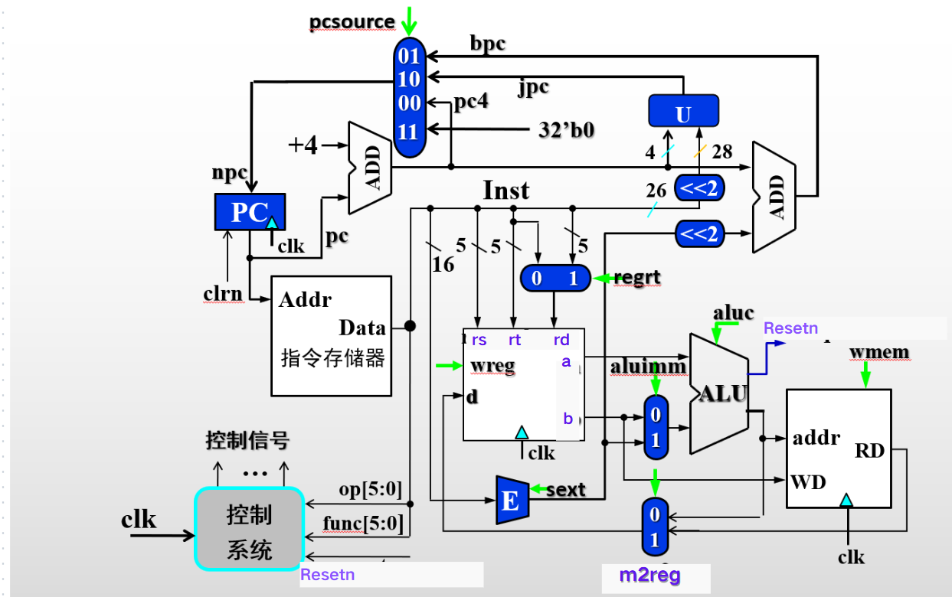
相应的文字说明（重点就补充的部分进行说明）：
将cpu架构图中的变量信号进行修改
- 分析IF_STAGE、Control_Unit两个模块的代码
- IF_STAGE
仿真测试代码如下：（只贴初始化部分代码）
initial begin
// Initialize Inputs
clk = 0;
clrn = 0;
pcsource = 0;
bpc =32'h10;
jpc = 32'h14;

// Wait 100 ns for global reset to finish
#50;
clrn = 1;//顺序运行
#200;
pcsource =1;//bpc
#50;
pcsource =2;//jpc
#50;
clrn = 0;//测试复位信号
#50;
clrn = 1;
pcsource =3;//无效
end

endmodule
仿真结果（截图）：
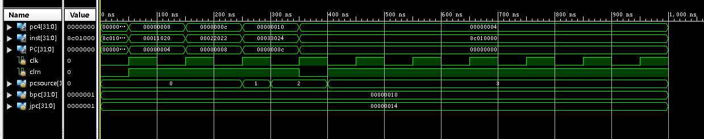
仿真结果分析（文字描述或者表格形式均可）：
IF_STAGE模块用于取指令，通过bpc,jpc,pcsource等变量进行取指操作。在代码开始时将bpc和jpc分别赋值为32’h10,32’h14,当clrn=1时，代码正常运行，当clrn=0时，复位信号有效，将cpu的某些部位复位到初始状态。pcsource为0时程序顺序运行，当pcsource为1时跳转到bqc的地址处，当pcsource为3时，指令无效。
结论：（是否符合预期）
符合预期
- Control_Unit
仿真测试代码如下：（只贴初始化部分代码）
initial begin
// Initialize Inputs
rsrtequ = 0;
func = 0;
op = 0;

// Wait 100 ns for global reset to finish
#100;
func = 6'b000001;op = 6'b000000;
#100;
func = 6'b000001;op = 6'b000001;
#100;
func = 6'b000010;op = 6'b000001;
#100;
func = 6'b000100;op = 6'b000001;
#100;
func = 6'b000010;op = 6'b000010;
#100;
func = 6'b000011;op = 6'b000010;
#100;
op = 6'b000101;
#100;
op = 6'b001001;
#100;
op = 6'b001010;
#100;
op = 6'b001100;
#100;
op = 6'b001101;
#100;
op = 6'b001110;
#100;
rsrtequ = 0;op = 6'b001111;
#100;
rsrtequ = 1;op = 6'b001111;
#100;
rsrtequ = 0;op = 6'b010000;
#100;
rsrtequ = 1;op = 6'b010000;
#100;
op = 6'b010010;
end

endmodule
仿真结果（截图）：
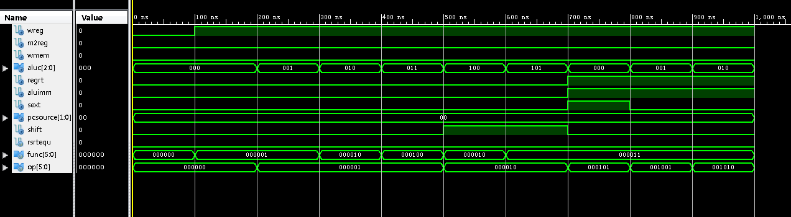
仿真结果分析（文字描述或者表格形式均可）
仿真开始，所有输入信号 rsrtequ 、func 和 op 被初始化为0，系统复位。然后周期性改变func和op，rsrtequ的值，输入不同的指令。Cpu对不同指令进行响应，输出不同控制信号的值，从而控制整个数据通路。
结论：（是否符合预期）是
- 分析SCCPU（单周期CPU）代码
- 测试的指令序列如下所示（自己设计的指令不少于6条，必须包含lw+sw+jump+R型+beq+i型），对应的初始化inst_mem部分Verilog代码如下（照这个格式写）：
assign rom[6'h00]=32'h00000000; //0地址为空，从1地址开始执行；
assign rom[6'h01]=32'h28033046; //ori r6,r2,0x00cc r6=0x000000ce
assign rom[6'h02]=32'h00101464; //add r5,r3,r4 r5=0x00000007
assign rom[6'h03]=32'h38000866; //store r6,0x0002(r3) m5=0x000000ce
assign rom[6'h04]=32'h34000489; //load r9,0x0001(r4) r9=0x000000ce
assign rom[6'h05]=32'h14002d29; //addi r9,r9,0x000b r9=0x000000d9
assign rom[6'h06]=32'h14002d29; //addi r9,r9,0x000b r9=0x000000e4
//assign rom[6'h06]=32'h3c000c21; //beq r1,r1,6'h0a offset=0x0003 相等转移到0ah处
assign rom[6'h07]=32'h00100421; //add r1,r1,r1
assign rom[6'h08]=32'h00100421; //add r1,r1,r1
assign rom[6'h09]=32'h00100421; //add r1,r1,r1
assign rom[6'h0A]=32'h04100841; //and r2,r2,r1
assign rom[6'h0B]=32'h04200823; //or r2,r1,r3
assign rom[6'h0C]=32'h044020e5; //xor r8,r7,r5
assign rom[6'h0D]=32'h14000901; //addi r1,r8,0x02
assign rom[6'h0E]=32'h0821a408; //sr1 r9,r8,5'h03
assign rom[6'h0F]=32'h14002d29; //addi r9,r9,0x000b
assign rom[6'h10]=32'h27ffc107; //andi r7,r8,0xfff0
assign rom[6'h11]=32'h3003fd27; //xori r7,r9,0x00ff
assign rom[6'h12]=32'h43ffbc21; //bne r1,r1,6'h02
assign rom[6'h13]=32'h48000001; //jump 0x0000001 无条件转移到01h处
regfile初始化部分数据（可以自己修改，前后需一致）：
register[5'h01]<=32'h00000001;
register[5'h02]<=32'h00000002;
register[5'h03]<=32'h00000003;
register[5'h04]<=32'h00000004;
register[5'h05]<=32'h00000005;
register[5'h06]<=32'h00000006;
register[5'h07]<=32'h00000007;
register[5'h08]<=32'h00000008;

- 数据存储器初始化数据（可以自己修改，前后需一致）：
ram[5'h01]=32'h00000001;
ram[5'h02]=32'h00000002;
ram[5'h03]=32'h00000003;
ram[5'h04]=32'h00000004;
ram[5'h05]=32'h00000005;
ram[5'h06]=32'h00000006;
ram[5'h07]=32'h00000007;
ram[5'h08]=32'h00000008;
- SCCPU模块仿真测试代码如下（只粘贴initial语句部分）：
initial begin
// Initialize Inputs
Clock = 0;
Resetn = 0;

// Wait 100 ns for global reset to finish
#100;
Resetn = 1;
// Add stimulus here

end
always begin
#100;
Clock = ~Clock;
end

- 仿真结果（截图，应该有多个图，请连同信号一起截图，否则不知道波形对应的信号是什么）：
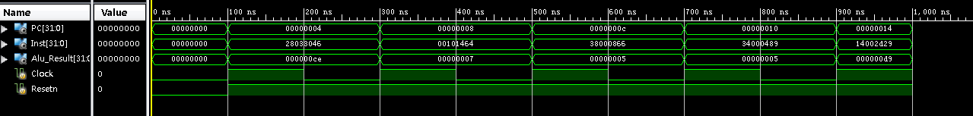
仿真结果分析（文字描述或者表格形式均可）：
开始时通过初始化将regsiter和ram以及指令放入cpu中，指令中包含lw+sw+jump+R型+beq+i型指令。PC 值开始变化，初始为0，随后依次变为4、8、12等，表明程序在按顺序执行指令。PC、Inst 和 Alu_Result 的变化表明CPU正在正确取指、译码和执行指令。从Alu_Result的变化可以看出，ALU在执行不同的运算操作，并正确输出结果。表明CPU在正确运行。
结论：（是否符合预期）
符合预期
实验二
- regfile初始化部分数据：（若同实验一，可省略）
同实验一
- 数据存储器初始化数据：（若同实验一，可省略）
同实验一
- 指令存储器初始化（可参考PPT示例，设计不少于6条指令，最好在指令序列中增加两种冒险的情况，看看能否正常运行），照这个格式写：
assign rom[6'h00]=32'h00000000; //0地址为空，从1地址开始执行；
assign rom[6'h01]=32'h28033046; //ori r6,r2,0x00cc r6=0x000000ce
assign rom[6'h02]=32'h00101464; //add r5,r3,r4 r5=0x00000007
assign rom[6'h03]=32'h38000866; //store r6,0x0002(r3) m5=0x000000ce
assign rom[6'h04]=32'h34000489; //load r9,0x0001(r4) r9=0x000000ce
assign rom[6'h05]=32'h14002d29; //addi r9,r9,0x000b r9=0x000000d9
assign rom[6'h06]=32'h14002d29; //addi r9,r9,0x000b r9=0x000000e4
//assign rom[6'h06]=32'h3c000c21; //beq r1,r1,6'h0a offset=0x0003 相等转移到0ah处
assign rom[6'h07]=32'h00100421; //add r1,r1,r1
assign rom[6'h08]=32'h00100421; //add r1,r1,r1
assign rom[6'h09]=32'h00100421; //add r1,r1,r1
assign rom[6'h0A]=32'h04100841; //and r2,r2,r1
assign rom[6'h0B]=32'h04200823; //or r2,r1,r3
assign rom[6'h0C]=32'h044020e5; //xor r8,r7,r5
assign rom[6'h0D]=32'h14000901; //addi r1,r8,0x02
assign rom[6'h0E]=32'h0821a408; //sr1 r9,r8,5'h03
assign rom[6'h0F]=32'h14002d29; //addi r9,r9,0x000b
assign rom[6'h10]=32'h27ffc107; //andi r7,r8,0xfff0
assign rom[6'h11]=32'h3003fd27; //xori r7,r9,0x00ff
assign rom[6'h12]=32'h43ffbc21; //bne r1,r1,6'h02
assign rom[6'h13]=32'h48000001; //jump 0x0000001 无条件转移到01h处

- IF_ID级流水线寄存器（instruction_register）完整代码如下：（可截图，但一定要清晰）
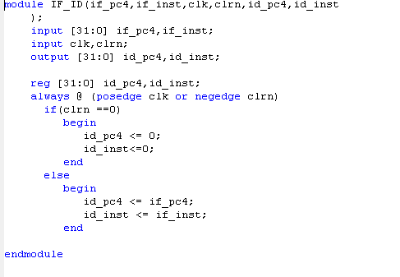
- ID_EXE级流水线寄存器（instruction_register）完整代码如下：（可截图，但一定要清晰）
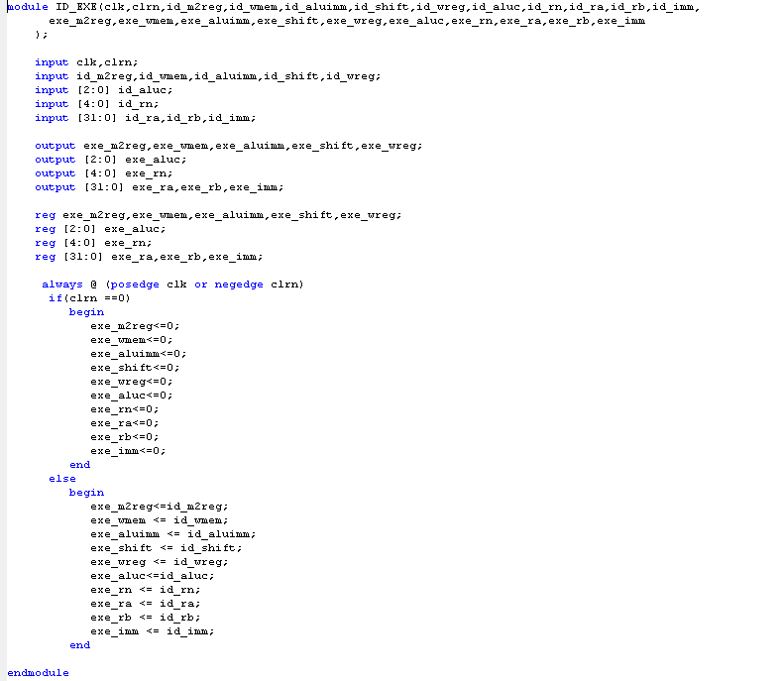
- EXE_MEM级流水线寄存器（instruction_register）完整代码如下：（可截图，但一定要清晰）
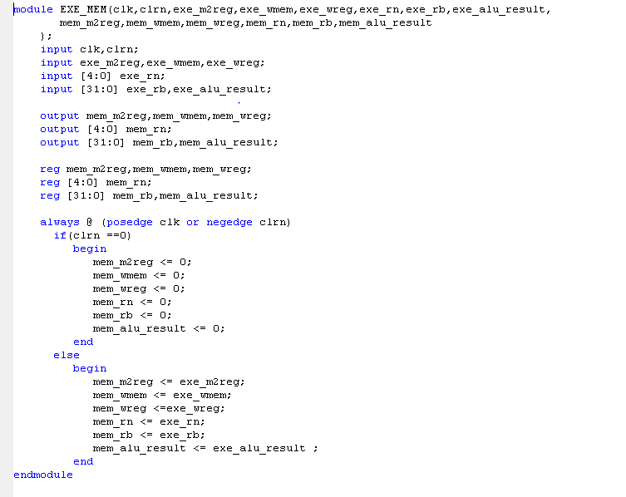
- MEM_WB级流水线寄存器（instruction_register）完整代码如下：（可截图，但一定要清晰）
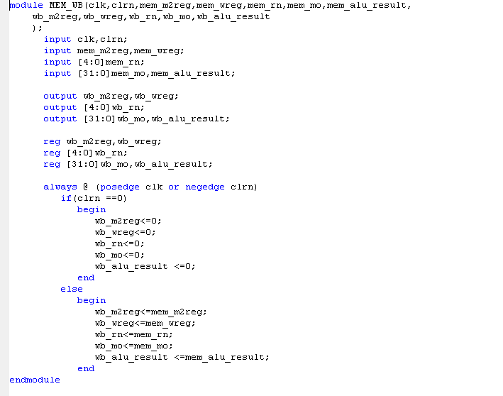
- 修改后的相关模块（涉及到几个模块就写几个，要求贴出每个模块的完整代码，并对每个模块中修改的部分进行注释）
1)SCCPU:添加引入寄存器，修改变量
module SCCPU(Clock, Resetn, pcsource, PC, if_inst, id_inst, exe_alu_result, mem_alu_result, wb_alu_result);
input Clock, Resetn;
output [1:0] pcsource;
output [31:0] PC,if_inst, id_inst;
output [31:0] exe_alu_result, mem_alu_result, wb_alu_result;

// 全局信号
wire z;
wire [1:0] pcsource;
wire [31:0] bpc, jpc, wdi; // IF_STAGE
wire [31:0] if_pc4, if_inst; // ID_STAGE
wire id_m2reg, id_wmem, id_wreg, id_aluimm, id_shift;
wire [2:0] id_aluc;
wire [4:0] id_rn;
wire [31:0] id_pc4, id_inst;
wire [31:0] id_ra, id_rb, id_imm; // EXE_STAGE
wire exe_m2reg, exe_wmem, exe_wreg, exe_aluimm, exe_shift;
wire [2:0] exe_aluc;
wire [4:0] exe_rn;
wire [31:0] exe_ra, exe_rb, exe_imm, exe_alu_result; // MEM_STAGE
wire mem_m2reg, mem_wmem, mem_wreg;
wire [4:0] mem_rn;
wire [31:0] mem_rb, mem_alu_result, mem_mo; // WB_STAGE
wire wb_m2reg, wb_wreg;
wire [4:0] wb_rn;
wire [31:0] wb_rb, wb_alu_result, wb_mo;

// IF_STAGE
IF_STAGE stage1(Clock, Resetn, pcsource, bpc, jpc, if_pc4, if_inst, PC);

// IF_ID
IF_ID instruction_register(if_pc4, if_inst, Clock, Resetn, id_pc4, id_inst);

// ID_STAGE
ID_STAGE stage2(id_pc4, id_inst, wdi, wb_rn, wb_wreg, Clock, Resetn, bpc, jpc, pcsource,
id_m2reg, id_wmem, id_aluc, id_aluimm, id_rn, id_ra, id_rb, id_imm, id_shift, id_wreg, z);

// ID_EXE
ID_EXE id_exe_register(Clock, Resetn, id_m2reg, id_wmem, id_aluimm, id_shift, id_wreg,
id_aluc, id_rn, id_ra, id_rb, id_imm,
exe_m2reg, exe_wmem, exe_aluimm, exe_shift, exe_wreg, exe_aluc, exe_rn, exe_ra, exe_rb, exe_imm);

// EXE_STAGE
EXE_STAGE stage3(exe_aluc, exe_aluimm, exe_ra, exe_rb, exe_imm, exe_shift, exe_alu_result, z);

// EXE_MEM
EXE_MEM exe_mem_register(Clock, Resetn, exe_m2reg, exe_wmem, exe_wreg, exe_rn, exe_rb,
exe_alu_result, mem_m2reg, mem_wmem, mem_wreg, mem_rn, mem_rb, mem_alu_result);

// MEM_STAGE
MEM_STAGE stage4(mem_wmem, mem_alu_result[4:0], mem_rb, Clock, mem_mo);

// MEM_WB
MEM_WB mem_wb_register(Clock, Resetn, mem_m2reg, mem_wreg, mem_rn, mem_mo, mem_alu_result,
wb_m2reg, wb_wreg, wb_rn, wb_mo, wb_alu_result);
// WB_STAGE
WB_STAGE stage5(wb_alu_result, wb_mo, wb_m2reg, wdi);

endmodule
- 2）ID_STAGE:添加wb_rn，wb_wreg和rn，区分wb传回的数据和id级的数据
module ID_STAGE(pc4,inst,
wdi,wb_rn,wb_wreg,clk,clrn,bpc,jpc,pcsource,
m2reg,wmem,aluc,aluimm,rn,a,b,imm,
shift,wreg,rsrtequ
);
input [31:0] pc4,inst,wdi; //pc4-PC值用于计算jpc；inst-读取的指令；wdi-向寄存器写入的数据
input clk,clrn; //clk-时钟信号；clrn-复位信号；
input rsrtequ; //branch控制信号
input wb_wreg;
input [4:0]wb_rn;

output [31:0] bpc,jpc,a,b,imm; //bpc-branch_pc；jpc-jump_pc；a-寄存器操作数a；b-寄存器操作数b；imm-立即数操作数
output [2:0] aluc; //ALU控制信号
output [1:0] pcsource; //下一条指令地址选择
output [4:0] rn;
output m2reg,wmem,aluimm,shift,wreg;

//wire wreg;
//wire [4:0] rn; //写回寄存器号
wire [5:0] op,func;
wire [4:0] rs,rt,rd;
wire [31:0] qa,qb,br_offset;
wire [15:0] ext16;
wire regrt,sext,e;

assign func=inst[25:20];
assign op=inst[31:26];
assign rs=inst[9:5];
assign rt=inst[4:0];
assign rd=inst[14:10];
Control_Unit cu(rsrtequ,func, //控制部件
op,wreg,m2reg,wmem,aluc,regrt,aluimm,
sext,pcsource,shift);

Regfile rf (rs,rt,wdi,wb_rn,wb_wreg,clk,clrn,qa,qb);//寄存器堆，有32个32位的寄存器，0号寄存器恒为0
mux5_2_1 des_reg_num (rd,rt,regrt,rn); //选择目的寄存器是来自于rd,还是rt

assign a=qa;
assign b=qb;

assign e=sext&inst[25];//符号拓展或0拓展
assign ext16={16{e}};//符号拓展
assign imm={ext16,inst[25:10]}; //将立即数进行符号拓展

assign br_offset={imm[29:0],2'b00}; //计算偏移地址
add32 br_addr (pc4,br_offset,bpc); //beq,bne指令的目标地址的计算
assign jpc={pc4[31:28],inst[25:0],2'b00}; //jump指令的目标地址的计算

endmodule
- 对顶层模块的仿真结果（截图）：
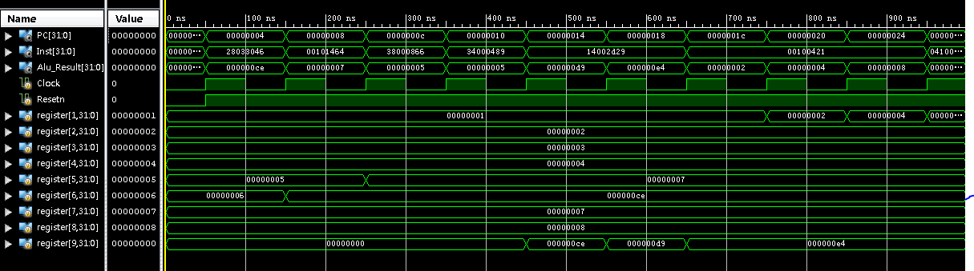
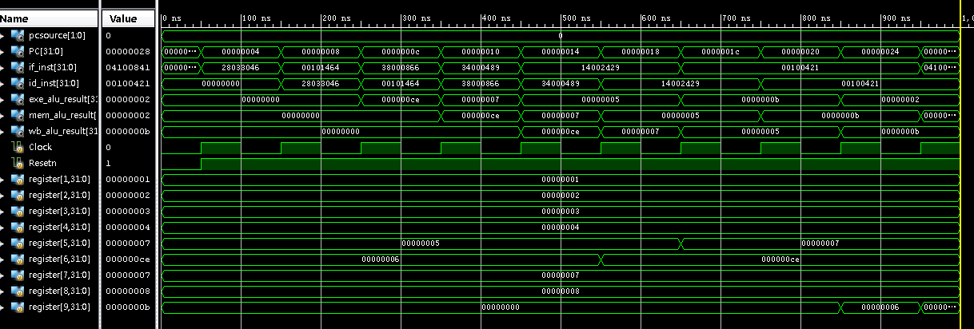
- 仿真结果分析：
如图所示，流水线cpu在按照顺序运行，同时inst值在if级和id级之间顺序传递彼此相隔一个时钟周期，而alu_result值在exe级、mem级、wb级之间顺序传递且彼此相隔一个时钟周期。这表明流水线功能已经得到实现。同时将流水线的各个信号以及寄存器的值同单周期cpu的信号以及寄存器的值相比会发现它们的值时相等的由此可见流水线实现了单周期cpu的功能，这表明我们的流水线是正确的，可以满足我们的需要。
结论：（是否符合预期）
符合预期
实验三（解决方案二选一并完成下列内容）
- regfile初始化部分数据：（若同实验一，可省略）

- 数据存储器初始化数据：（若同实验一，可省略）

- 指令存储器初始化（可参考PPT示例，设计不少于10条指令，指令序列要考虑数据冒险的多种情况，看看能否正常运行），照这个格式写：
assign rom[6'h00] = 32'h00000000;
assign rom[6'h01] = 32'h14000402; // addi r2, r0, 2 ; 给r2赋初值2
assign rom[6'h02] = 32'h14001003; // addi r3, r0, 4 ; 给r3赋初值4
assign rom[6'h03] = 32'h00101043; // add r4, r2, r3 ; r4 = r2 + r3
assign rom[6'h04] = 32'h14002005; // addi r5, r0, 8 ; 给r5赋初值8
assign rom[6'h05] = 32'h00101885; // add r6, r4, r5 ; r6 = r4 +r5
assign rom[6'h06] = 32'h04101C85; // and r7, r4, r5 ; r7 = r4 & r5（二进制与操作）
assign rom[6'h07] = 32'h04202085; // or r8, r4, r5 ; r8 = r4 | r5（二进制或操作）
assign rom[6'h08] = 32'h04402485; // xor r9, r4, r5 ; r9 = r4 ^ r5（二进制异或操作）
assign rom[6'h09] = 32'h3400400C; // lw r12, 16(r0) ; 从地址16加载数据到r12
assign rom[6'h0a] = 32'h3800500C; // sw r12, 20(r0) ; 将r12的数据存到地址20
assign rom[6'h0b] = 32'h00000000; // halt ; 停止指令
- 用纯暂停的方式解决数据冒险（与5二选一）
- 修改后的子模块代码（涉及到几个模块就写几个，要求贴出每个模块的完整代码，并对每个模块中修改的部分进行注释）

1.dff32:添加新的控制变量stall，改变条件分支，当stall为0时载入新地址

module dff32(d,clk,clrn,q,stall

);

input [31:0] d;

input clk,clrn;

input stall;

output [31:0] q;

reg [31:0] q;

always @ (negedge clrn or posedge clk)

if(clrn==0)

begin

q<=0;

end

else if(~stall)//stall为0时载入新地址

begin

q<=d;

end

else

begin

q<=d;

end

endmodule

2.IF_ID:添加控制信号stall，当stall为1时暂停

module IF_ID(if_pc4,if_inst,clk,clrn, id_pc4,id_inst,stall

);

input [31:0]if_pc4, if_inst;

input clk,clrn;

input stall;

output[31:0] id_pc4, id_inst;

reg [31:0]id_pc4,id_inst;

always @ (posedge clk or negedge clrn)

if(clrn==0)

begin

id_pc4<=0;

id_inst<=0;

end

else if(~stall)//当stall为1时暂停

begin

id_pc4<=if_pc4;

id_inst<=if_inst;

end

else

begin

id_pc4<=if_pc4;

id_inst<=if_inst;

end

Endmodule
3. ID_STAGE：区分产生的wreg和wmem，并引入计算stall的rs，rt，regrt
module ID_STAGE(pc4,inst,
wdi,wb_rn,wb_wreg,clk,clrn,bpc,jpc,pcsource,
m2reg,wmem,aluc,aluimm,rn,a,b,imm,
shift,wreg,rsrtequ,rs,rt,regrt
);
input [31:0] pc4,inst,wdi; //pc4-PC值用于计算jpc；inst-读取的指令；wdi-向寄存器写入的数据
input clk,clrn; //clk-时钟信号；clrn-复位信号；
input rsrtequ; //branch控制信号
input wb_wreg;
input [4:0]wb_rn;

output [31:0] bpc,jpc,a,b,imm; //bpc-branch_pc；jpc-jump_pc；a-寄存器操作数a；b-寄存器操作数b；imm-立即数操作数
output [2:0] aluc; //ALU控制信号
output [1:0] pcsource; //下一条指令地址选择
output [4:0] rn;
output m2reg,wmem,aluimm,shift,wreg;
output rs,rt,regrt;//引入rs，rt，regrt

//wire wreg;
//wire [4:0] rn; //写回寄存器号
wire [5:0] op,func;
wire [4:0] rs,rt,rd;
wire [31:0] qa,qb,br_offset;
wire [15:0] ext16;
wire regrt,sext,e;

assign func=inst[25:20];
assign op=inst[31:26];
assign rs=inst[9:5];
assign rt=inst[4:0];
assign rd=inst[14:10];
Control_Unit cu(rsrtequ,func, //控制部件
op,wreg,m2reg,wmem,aluc,regrt,aluimm,
sext,pcsource,shift);

Regfile rf (rs,rt,wdi,wb_rn,wb_wreg,clk,clrn,qa,qb);//寄存器堆，有32个32位的寄存器，0号寄存器恒为0,修改为wb级传回的数据
mux5_2_1 des_reg_num (rd,rt,regrt,rn); //选择目的寄存器是来自于rd,还是rt，为id级的数据

assign a=qa;
assign b=qb;

assign e=sext&inst[25];//符号拓展或0拓展
assign ext16={16{e}};//符号拓展
assign imm={ext16,inst[25:10]}; //将立即数进行符号拓展

assign br_offset={imm[29:0],2'b00}; //计算偏移地址
add32 br_addr (pc4,br_offset,bpc); //beq,bne指令的目标地址的计算
assign jpc={pc4[31:28],inst[25:0],2'b00}; //jump指令的目标地址的计算

endmodule
- 修改后的顶层模块代码（要求贴出完整的代码，要对修改的部分进行注释）增加了stall信号和id级最终写使能信号
module SCCPU(Clock, Resetn, pcsource, PC, if_inst, id_inst, exe_alu_result, mem_alu_result, wb_alu_result,stall);
input Clock, Resetn;
output [1:0] pcsource;
output [31:0] PC,if_inst, id_inst;
output [31:0] exe_alu_result, mem_alu_result, wb_alu_result;
output stall;//新增

// 全局信号
wire z;
wire [1:0] pcsource;
wire [31:0] bpc, jpc, wdi; // IF_STAGE
wire [31:0] if_pc4, if_inst; // ID_STAGE
wire id_m2reg, id_wmem, id_wreg, id_aluimm, id_shift;
wire [2:0] id_aluc;
wire [4:0] id_rn;
wire [31:0] id_pc4, id_inst;
wire [31:0] id_ra, id_rb, id_imm; // EXE_STAGE
wire exe_m2reg, exe_wmem, exe_wreg, exe_aluimm, exe_shift;
wire [2:0] exe_aluc;
wire [4:0] exe_rn;
wire [31:0] exe_ra, exe_rb, exe_imm, exe_alu_result; // MEM_STAGE
wire mem_m2reg, mem_wmem, mem_wreg;
wire [4:0] mem_rn;
wire [31:0] mem_rb, mem_alu_result, mem_mo; // WB_STAGE
wire wb_m2reg, wb_wreg;
wire [4:0] wb_rn;
wire [31:0] wb_rb, wb_alu_result, wb_mo;

wire id_wmem_org,id_wreg_org;
wire i_addi,i_andi,i_ori,i_xori,i_lw;
wire regrt,stall1,stall2,stall;
wire [4:0] id_Rs,id_Rt;

assign stall1 =((id_Rs == exe_rn)| (id_Rt == exe_rn)&~regrt) &(exe_rn!=0)&exe_wreg;
assign stall2 =((id_Rs == mem_rn)|(id_Rt == mem_rn) &~regrt) &(mem_rn!=0)&mem_wreg;
assign stall = stall1|stall2;//流水线暂停信号
assign id_wreg = ~stall &id_wreg_org;//新增id级最终写数据存储器使能信号;
assign id_wmem = ~stall &id_wmem_org;//新增id级最终写寄存器堆使能信号;

// IF_STAGE
IF_STAGE stage1(Clock, Resetn, pcsource, bpc, jpc, if_pc4, if_inst, PC);

IF_ID instruction_register(if_pc4, if_inst, Clock, Resetn, id_pc4, id_inst);

// ID_STAGE
ID_STAGE stage2(id_pc4, id_inst, wdi, wb_rn, wb_wreg, ~Clock, Resetn, bpc, jpc, pcsource,
id_m2reg, id_wmem_org, id_aluc, id_aluimm, id_rn, id_ra, id_rb, id_imm, id_shift, id_wreg_org, z,id_Rs,id_Rt,regrt);

ID_EXE id_exe_register(Clock, Resetn, id_m2reg, id_wmem, id_aluimm, id_shift, id_wreg,
id_aluc, id_rn, id_ra, id_rb, id_imm,
exe_m2reg, exe_wmem, exe_aluimm, exe_shift, exe_wreg, exe_aluc, exe_rn, exe_ra, exe_rb, exe_imm);
// EXE_STAGE
EXE_STAGE stage3(exe_aluc, exe_aluimm, exe_ra, exe_rb, exe_imm, exe_shift, exe_alu_result, z);

EXE_MEM exe_mem_register(Clock, Resetn, exe_m2reg, exe_wmem, exe_wreg, exe_rn, exe_rb,
exe_alu_result, mem_m2reg, mem_wmem, mem_wreg, mem_rn, mem_rb, mem_alu_result);

// MEM_STAGE
MEM_STAGE stage4(mem_wmem, mem_alu_result[4:0], mem_rb, Clock, mem_mo);

MEM_WB mem_wb_register(Clock, Resetn, mem_m2reg, mem_wreg, mem_rn, mem_mo, mem_alu_result,
wb_m2reg, wb_wreg, wb_rn, wb_mo, wb_alu_result);

// WB_STAGE
WB_STAGE stage5(wb_alu_result, wb_mo, wb_m2reg, wdi);

endmodule
- 对顶层模块的仿真结果（截图）：
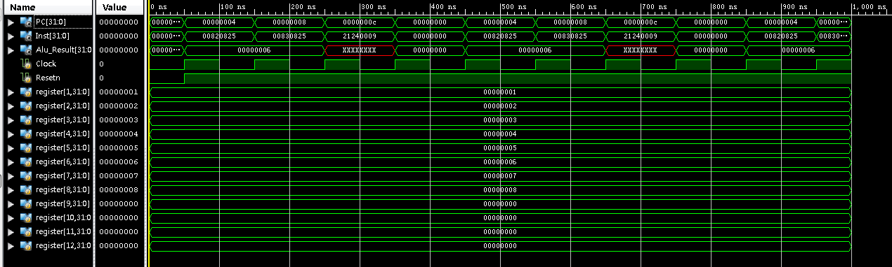
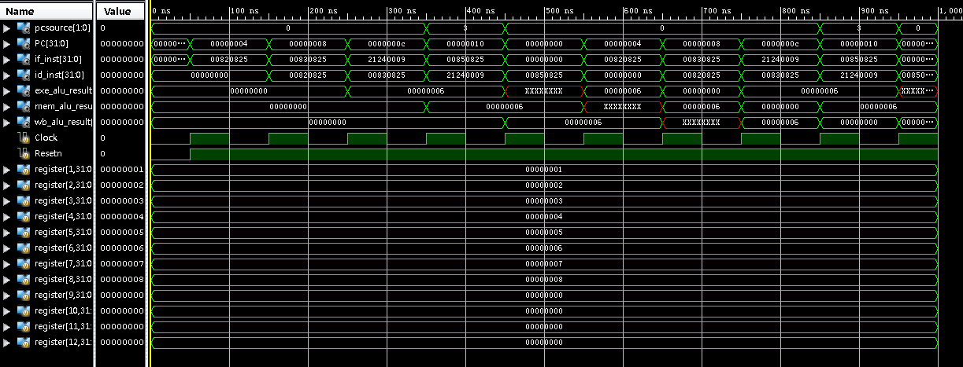
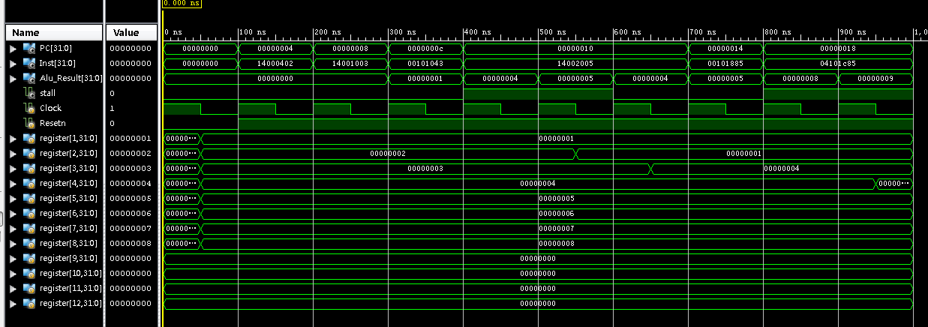
- 仿真结果分析：
指令2、3和指令4有冲突，因为在指令4调用寄存器r2和r3时，指令2和3并未将值写入r2和r3，导致指令4调用了错误的值，发生了数据冒险。但在流水线仿真图中发现最终指令执行和相应的寄存器值一致，说明数据冒险被解决。其他冲突指令同理
结论：（是否符合预期）
符合预期
- 用暂停+数据前推的方式解决数据冒险（与4二选一）
同上结构进行阐述

- 根据自己选择的方案，完善对应的CPU架构图（根据代码检查图中信号名称、功能器件等，并对图中涉及修正的部分进行文字说明），完善后的架构图及补充说明如下：
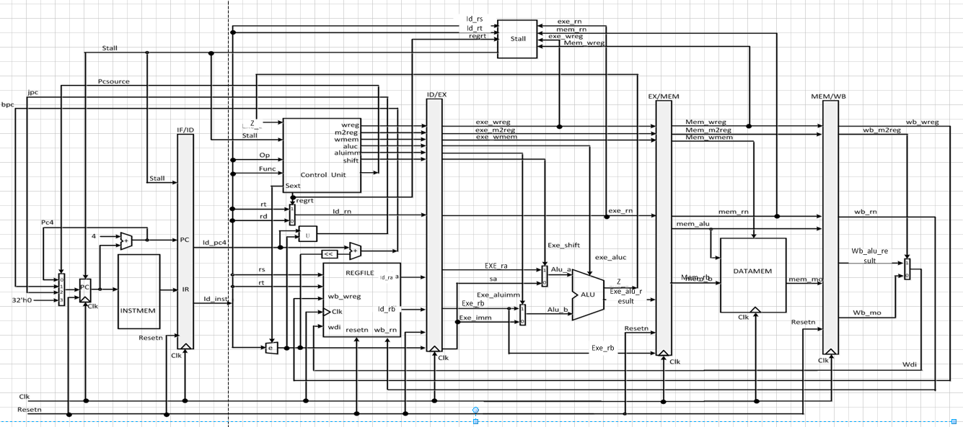
【说明】本题作为平时成绩考核内容之一。
实验四（解决方案二选一并完成下列内容）
- regfile初始化部分数据：（若同实验一，可省略）
同实验1
- 数据存储器初始化数据：（若同实验一，可省略）
同实验1
- 指令存储器初始化（可参考PPT示例，设计不少于6条指令，指令序列要考虑控制冒险的多种情况，看看能否正常运行），照这个格式写：

assign rom[6'h00] = 32'h3C001000; // beq r0, r0, 6'h04 ; 当r0等于r0时，跳转到地址6'h04
assign rom[6'h01] = 32'h00101043; // add r4, r2, r3 ; 如果beq成立，这条指令应被废弃
assign rom[6'h02] = 32'h00101464; // add r5, r3, r4 ; 如果beq成立，这条指令应被废弃
assign rom[6'h03] = 32'h00101885; // add r6, r4, r5 ; 如果beq成立，这条指令应被废弃
assign rom[6'h04] = 32'h00101CA6; // add r7, r5, r6 ; 如果beq成立，这条指令应被废弃
assign rom[6'h05] = 32'h001020C7; // add r8, r6, r7 ; 跳转目标指令
assign rom[6'h06] = 32'h00102507; // add r9, r8, r7 ; 正常执行指令
assign rom[6'h07] = 32'h00102928; // add r10, r9, r8 ; 正常执行指令
assign rom[6'h08] = 32'h48000000; // j 6'h00 ; 无条件跳转回地址6'h00

- 用译码级检测的方式解决控制冒险（与5二选一）
- 修改后的子模块代码（涉及到几个模块就写几个，要求贴出每个模块的完整代码，并对每个模块中修改的部分进行注释）
无修改
- 修改后的顶层模块代码（要求贴出完整的代码，要对修改的部分进行注释）
新增if_inst_org信号，作为if——stage的输出。当ID级检测到转移指令时，修改流水线寄存器IR中的id——inst为空指令，暂停流水线一个周期，从而解决控制冒险。
module SCCPU(Clock, Resetn, pcsource, PC, if_inst, id_inst, exe_alu_result, mem_alu_result, wb_alu_result,stall,bpc,jpc);
input Clock, Resetn;
output [1:0] pcsource;
output [31:0] PC,if_inst, id_inst;
output [31:0] exe_alu_result, mem_alu_result, wb_alu_result;
output stall;
output [31:0] bpc,jpc;//4

// 全局信号
wire z;
wire [1:0] pcsource;
wire [31:0] bpc, jpc, wdi; // IF_STAGE

wire [31:0] if_pc4, if_inst;
wire [31:0] if_inst_org;
// ID_STAGE
wire id_m2reg, id_wmem, id_wreg, id_aluimm, id_shift;
wire [2:0] id_aluc;
wire [4:0] id_rn;
wire [31:0] id_pc4, id_inst;
wire [31:0] id_ra, id_rb, id_imm; // EXE_STAGE
wire id_z;
wire exe_m2reg, exe_wmem, exe_wreg, exe_aluimm, exe_shift;
wire [2:0] exe_aluc;
wire [4:0] exe_rn;
wire [31:0] exe_ra, exe_rb, exe_imm, exe_alu_result; // MEM_STAGE
wire mem_m2reg, mem_wmem, mem_wreg;
wire [4:0] mem_rn;
wire [31:0] mem_rb, mem_alu_result, mem_mo; // WB_STAGE
wire wb_m2reg, wb_wreg;
wire [4:0] wb_rn;
wire [31:0] wb_rb, wb_alu_result, wb_mo;

wire id_wmem_org,id_wreg_org;
wire i_addi,i_andi,i_ori,i_xori,i_lw;
wire regrt,stall1,stall2,stall;
wire [4:0] id_Rs,id_Rt;

assign stall1 =((id_Rs == exe_rn)| (id_Rt == exe_rn)&~regrt) &(exe_rn!=0)&exe_wreg;
assign stall2 =((id_Rs == mem_rn)|(id_Rt == mem_rn) &~regrt) &(mem_rn!=0)&mem_wreg;
assign stall = stall1|stall2;//流水线暂停信号
assign id_wreg = ~stall &id_wreg_org;//id级最终写数据存储器使能信号;
assign id_wmem = ~stall &id_wmem_org;//id级最终写寄存器堆使能信号;

assign if_inst=(pcsource==2'b01||pcsource==2'b10)?32'h0:if_inst_org;
assign id_z=(id_ra==id_rb)?1'b1:1'b0;

// IF_STAGE
IF_STAGE stage1(Clock, Resetn, pcsource, bpc, jpc, if_pc4, if_inst_org, PC);

IF_ID_REG if_id_reg(if_pc4, if_inst, Clock, Resetn, id_pc4, id_inst);

// ID_STAGE
ID_STAGE stage2(id_pc4, id_inst, wdi, wb_rn, wb_wreg, ~Clock, Resetn, bpc, jpc, pcsource,
id_m2reg, id_wmem_org, id_aluc, id_aluimm, id_rn, id_ra, id_rb, id_imm, id_shift, id_wreg_org, id_z,id_Rs,id_Rt,regrt);

ID_EXE_REG id_exe_reg(Clock, Resetn, id_m2reg, id_wmem, id_aluimm, id_shift, id_wreg,
id_aluc, id_rn, id_ra, id_rb, id_imm,
exe_m2reg, exe_wmem, exe_aluimm, exe_shift, exe_wreg, exe_aluc, exe_rn, exe_ra, exe_rb, exe_imm);
// EXE_STAGE
EXE_STAGE stage3(exe_aluc, exe_aluimm, exe_ra, exe_rb, exe_imm, exe_shift, exe_alu_result, z);

EXE_MEM_REG exe_mem_reg(Clock, Resetn, exe_m2reg, exe_wmem, exe_wreg, exe_rn, exe_rb,
exe_alu_result, mem_m2reg, mem_wmem, mem_wreg, mem_rn, mem_rb, mem_alu_result);

// MEM_STAGE
MEM_STAGE stage4(mem_wmem, mem_alu_result[4:0], mem_rb, Clock, mem_mo);

MEM_WB_REG mem_wb_reg(Clock, Resetn, mem_m2reg, mem_wreg, mem_rn, mem_mo, mem_alu_result,
wb_m2reg, wb_wreg, wb_rn, wb_mo, wb_alu_result);

// WB_STAGE
WB_STAGE stage5(wb_alu_result, wb_mo, wb_m2reg, wdi);

endmodule
- 对顶层模块的仿真结果（截图）：
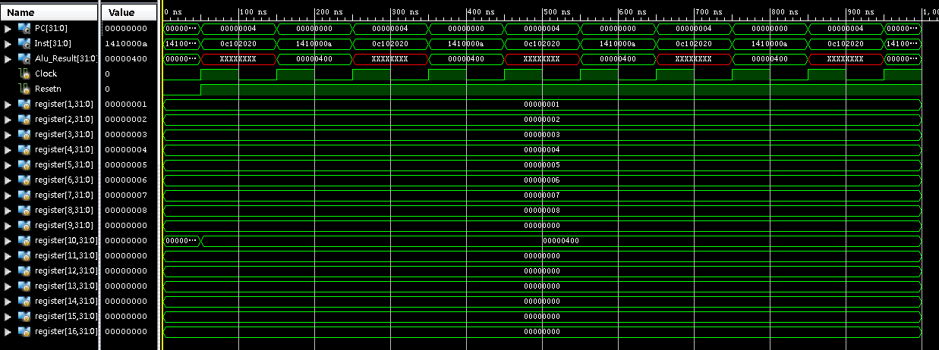
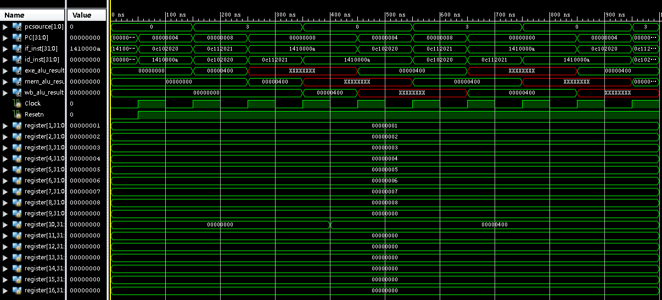
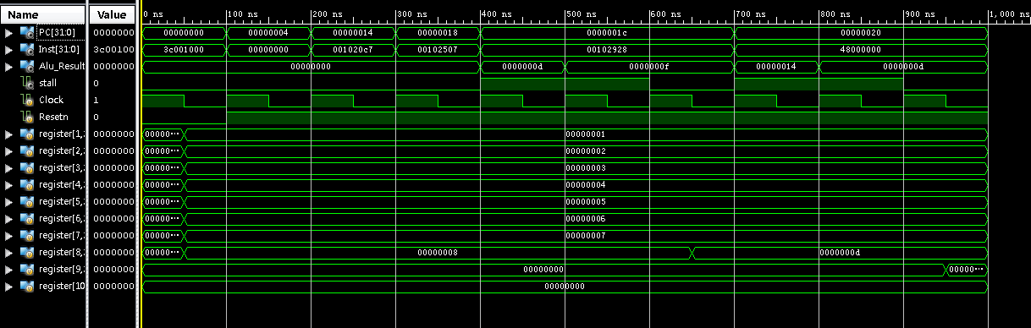
- 仿真结果分析：
程序开始时，因为有分支指令，导致后续指令可能会与分支指令产生控制冒险。beq 指令判断 r0 和 r0 是否相等，显然条件成立。pcsource 被设置为 2'b01，表示分支成立。if_inst 被设置为 32'h0，废除后续的指令 add r4, r2, r3、add r5, r3, r4、add r6, r4, r5 和 add r7, r5, r6。PC 跳转到地址 6'h04，正常执行后续指令。可以看到在流水线仿真图中发现最终指令执行和相应的寄存器值与单周期CPU一致，说明控制冒险被解决。
结论：（是否符合预期）
符合预期
- 用执行级检测的方式解决控制冒险（与4二选一）
同上结构进行阐述

选做题：同时解决数据冒险+控制冒险（本题属于加分项）
- regfile初始化部分数据：（若同实验一，可省略）

- 数据存储器初始化数据：（若同实验一，可省略）

- 指令存储器初始化（可参考PPT示例，设计不少于10条指令，指令序列要考虑两种冒险的多种情况，看看能否正常运行），照这个格式写：
assign rom[6'h00]=32'h00000000; //该地址助记符指令为。。。；

- 修改后的顶层模块代码（要求贴出完整的代码，并对修改的部分进行注释）

- 对顶层模块的仿真结果（截图）：

- 仿真结果分析：

结论：（是否符合预期）
十、实验结论：
在本次实验中，我们深入研究了流水线CPU的设计与优化，特别是针对控制冒险问题的解决方案。通过在ID级和EXE级增加检测机制，能够有效地识别并处理条件分支和无条件跳转指令带来的控制冒险。我们在ID级引入了比较电路以提前判断分支条件是否成立，并相应地控制pcsource信号；同时，修改了IF_Inst信号，以废除后续不应执行的指令。对于无条件跳转，我们同样在ID级进行了检测，并及时阻断后续指令的流入。进一步地，我们探索了基于EXE级检测的方案，利用ALU产生的exe_z信号来判断分支条件，并相应调整pcsource信号，同时废除了多余指令，实验结果表明，这些方法可以显著减少流水线的停滞周期，提高CPU的执行效率。然而，在实现过程中需要注意信号的正确传递和时序安排，以确保流水线的正确性和高效性。此外，分支预测等高级技术可以在未来进一步探索，以进一步提升性能。

十一、总结及心得体会：（若无，写“无”）
本次实验使我对计算机体系结构中的流水线技术有了更深入的理解，尤其是对控制冒险的处理机制。通过实际修改流水线CPU代码并进行仿真，我不仅巩固了理论知识，还掌握了Verilog HDL在复杂数字系统设计中的应用技巧，学会了运用Xilinx ISE Design Suite进行项目开发。在实验过程中，我意识到细节处理的重要性，如信号的及时更新和正确传递，对系统的稳定性起着决定性作用。
十二、对本实验过程及方法、手段的改进建议：（若无，写“无”）
无

报告评分：
指导教师签字：

